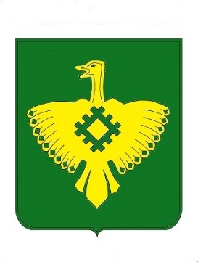

**ИНФОРМАЦИОННЫЙ ВЕСТНИК**

**Совета сельского поселения «Богородск» и администрации сельского поселения «Богородск»**

**№ 20**

**05 марта 2025г.**

**с. Богородск Корткеросского района**

**Республики Коми**

**https://bogorodsk-r11.gosweb.gosuslugi.ru/**

**Содержание:**

**Раздел первый:**

**Решения Совета сельского поселения «Богородск»**

На 05 марта 2025 года документов на опубликование нет.

**Раздел второй:**

**Постановления администрации сельского поселения «Богородск»**

|  |  |  |
| --- | --- | --- |
| № п/п | Наименование | стр. |
| 1 | Постановление от 29.01.2025 года № 08 «О составе комиссии по соблюдению требований к служебному поведению муниципальных служащих администрации сельского поселения «Богородск» и урегулированию конфликта интересов» | 2 |
| 2 | Постановление от 29.01.2025 года № 09 «О внесении изменений в постановление муниципального образования сельского поселения «Богородск» от 23 декабря 2020 года № 49 «О рассмотрении вопросов правоприменительной практики по результатам вступивших в законную силу решений судов, арбитражных судов о признании недействительными ненормативных правовых актов, незаконными решений и действий (бездействия) органов местного самоуправления муниципального образования сельского поселения «Богородск» и его должностных лиц»» | 3 |
| 3 | Постановление от 24.02.2025 года № 10 «О внесении изменений в постановление Богородский сельский Совет народных депутатов Богородская сельская администрация от 20 июня 1992 года № 8 № «О закреплении земельных и сенокосных участков за гражданами»» | 4 |

**Раздел третий:**

**Официальные сообщения и материалы сельского поселения «Богородск»**

|  |  |  |
| --- | --- | --- |
| № п/п | Наименование | стр. |
| 1 | Собрание граждан в рамках проекта «Народный бюджет» на 2026г. | 5 |

**Раздел второй:**

**Постановление от 29 января 2025 года № 08**

**О составе комиссии по соблюдению требований к служебному поведению муниципальных служащих администрации сельского поселения «Богородск» и урегулированию конфликта интересов**

В целях организации и совершенствования работы по противодействию коррупции на территории муниципального образования сельского поселения «Богородск», искоренения злоупотреблений и пресечения преступлений с использованием муниципальными служащими должностного положения, создания благоприятных условий для развития экономики в муниципальном образовании сельского поселения «Богородск», в соответствии с Указом Президента РФ от 01 июля 2010 года № 821 «О комиссиях по соблюдению требований к служебному поведению федеральных государственных служащих и урегулированию конфликта интересов», Указом Президента Российской Федерации от 19.09.2017 № 431 «О внесении изменений в некоторые акты Президента Российской Федерации в целях усиления контроля за соблюдением законодательства о противодействии коррупции», администрация сельского поселения «Богородск»,

**П О С Т А Н О В Л Я ЕТ:**

1. Утвердить состав комиссии о комиссии по соблюдению требований к служебному поведению муниципальных служащих администрации сельского поселения «Богородск» и урегулированию конфликта интересов согласно приложения № 1.

2. Признать утратившим силу следующие постановления:

1) Постановление № 49/1 от 14.10.2024 года «О составе комиссии по соблюдению требований к служебному поведению муниципальных служащих администрации сельского поселения «Богородск» и урегулированию конфликта интересов».

2) Постановление № 56 от 09.12.2024 года «О внесении изменений в постановление администрации муниципального образования сельского поселения «Богородск» от 14.10.2024 г. №49/1 «О составе комиссии по соблюдению требований к служебному поведению муниципальных служащих администрации сельского поселения «Богородск» и урегулированию конфликта интересов».

1. Настоящее постановление вступает в силу со дня его принятия.

**Глава сельского поселения С.А. Шевкаленко**

Приложение № 1

к постановлению администрации

сельского поселения «Богородск»

от 29 января 2025 года № 08

**Состав комиссии по соблюдению требований к служебному поведению муниципальных служащих администрации**

**сельского поселения «Богородск»**

Шевкаленко Светлана Александровна – глава сельского поселения «Богородск», председатель комиссии;

Калистратова Валентина Ивановна – делопроизводитель сельского поселения «Богородск», заместитель председателя комиссии;

Лавицкая Анна Викторовна – специалист по осуществлению первичного воинского учета, секретарь комиссии;

Член комиссии:

Игушева Светлана Михайловна - депутат Совета сельского поселения «Богородск» (по согласованию);

Канева Антонина Геннадьевна - депутат Совета сельского поселения «Богородск» (по согласованию);

**Постановление от 29 января 2025 года № 09**

**О внесении изменений в постановление муниципального образования сельского поселения «Богородск» от 23 декабря 2020 года № 49 «О рассмотрении вопросов правоприменительной практики по результатам вступивших в законную силу решений судов, арбитражных судов о признании недействительными ненормативных правовых актов, незаконными решений и действий (бездействия) органов местного самоуправления муниципального образования сельского поселения «Богородск» и его должностных лиц»**

В соответствии с пунктом 2.1 статьи 6 Федерального закона от 25.12.2008 № 273-ФЗ «О противодействии коррупции» администрация сельского поселения «Богородск»,

**ПОСТАНОВЛЯЕТ:**

1. Внести в постановление муниципального образования сельского поселения «Богородск» от 23 декабря 2020 года № 49 «О рассмотрении вопросов правоприменительной практики по результатам вступивших в законную силу решений судов, арбитражных судов о признании недействительными ненормативных правовых актов, незаконными решений и действий (бездействия) органов местного самоуправления муниципального образования сельского поселения «Богородск» и его должностных лиц» следующее изменение:

Приложение № 2 к постановлению администрации сельского поселения «Богородск» от 23 декабря 2020 года № 49 изложить согласно Приложению № 2 настоящего Постановления.

2. Признать утратившим силу постановление администрации муниципального образования сельского поселения «Богородск» от 09 декабря 2024 года № 57 «О внесении изменений в постановление муниципального образования сельского поселения «Богородск» от 23 декабря 2020 года № 49 «О рассмотрении вопросов правоприменительной практики по результатам вступивших в законную силу решений судов, арбитражных судов о признании недействительными ненормативных правовых актов, незаконными решений и действий (бездействия) органов местного самоуправления муниципального образования сельского поселения «Богородск» и его должностных лиц»».

3. Настоящее постановление вступает в силу со дня официального опубликования.

**Глава сельского поселения «Богородск» С.А. Шевкаленко**

Приложение № 2

к постановлению администрации

сельского поселения «Богородск»

от 29 января 2025 года № 09

**СОСТАВ**

**рабочей группы рассмотрения вопросов правоприменительной практики по результатам вступивших в законную силу решений судов, арбитражных судов о признании недействительными ненормативных правовых актов, незаконными решений и действий (бездействия) органов местного самоуправления муниципального образования сельского поселения «Богородск» и их должностных лиц**

Председатель рабочей группы – глава сельского поселения «Богородск» - Шевкаленко Светлана Александровна;

Секретарь рабочей группы – заместитель руководителя администрации – Васильева Мария Викторовна;

Члены рабочей группы:

1. Калистратова Валентина Ивановна - делопроизводитель;

2. Лавицкая Анна Викторовна – специалист по осуществлению первичного воинского учета.

**Постановление от 24 февраля 2025 года № 10**

**О внесении изменений в постановление Богородский сельский Совет народных депутатов Богородская сельская администрация от 20 июня 1992 года № 8 № «О закреплении земельных и сенокосных участков за гражданами»**

На основании постановления Администрации муниципального района «Корткеросский» от 13 февраля 2025 года № 227 «О прекращении права пожизненного наследуемого владения земельным участком»,

**П О С Т А Н О В Л Я ЕТ:**

1. Внести в постановление Богородского сельского Совета народных депутатов Богородской сельской администрации от 20 июня 1992 года № 8 «О закреплении земельных и сенокосных участков за гражданами» следующее изменение: в приложении 3 к постановлению Главы администрации Богородского сельского Совета о выделении земельных участков для граждан д. Лунь в личное пользование исключить следующую строку: «строка 12 Габова Матрена Ниловна 0,067».

1. Настоящее постановление вступает в силу со дня его принятия.

**Глава сельского поселения С.А. Шевкаленко**

**Раздел третий:**

3 марта 2025 года на территории сельского поселения «Богородск» состоялась встреча с жителями сельского поселения по обсуждению проектов для участия в проекте "Народный бюджет" на 2026 год. На собрании присутствовали заведующая отделом организационной и кадровой работы администрации МР "Корткеросский" Захаренко Марина Владимировна, депутаты совета СП «Богородск» и жители сельского поселения. Всего на собрании приняли участие - 24 человека. Прослушали отчет Главы сельского поселения Шевкаленко С.А., инструктаж «Пожарная безопасность». Подвели итоги за 2021-2024 гг., обсудили проекты, предложенные на предварительном собрании граждан, подвели итоги опроса граждан по выявлению мнения граждан, в поддержку народного проекта 2026 г.. На участии в народном проекте было выдвинуто жителями и поддержано 3 проекта:

1. В сфере благоустройства «Ремонт улично-дорожной сети д. Троицк»;

2. В сфере дорожной деятельности «Светлое сельское поселение «Богородск»»;

3. В сфере занятости населения «Создание сквера в д. Троицк «Герои нашей памяти»».

Благодарим всех присутствующих на собрании за поддержку предложенных инициатив.

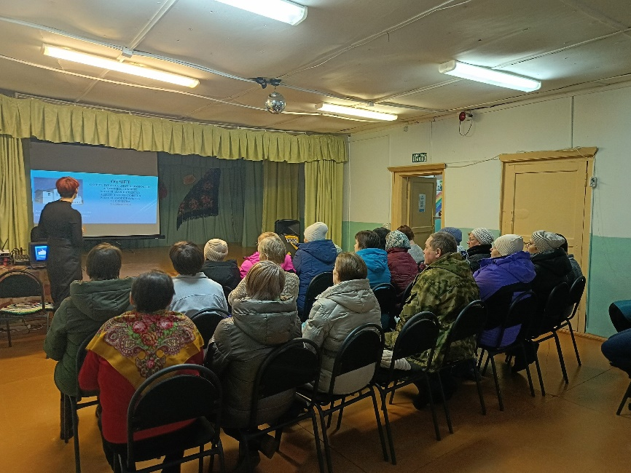

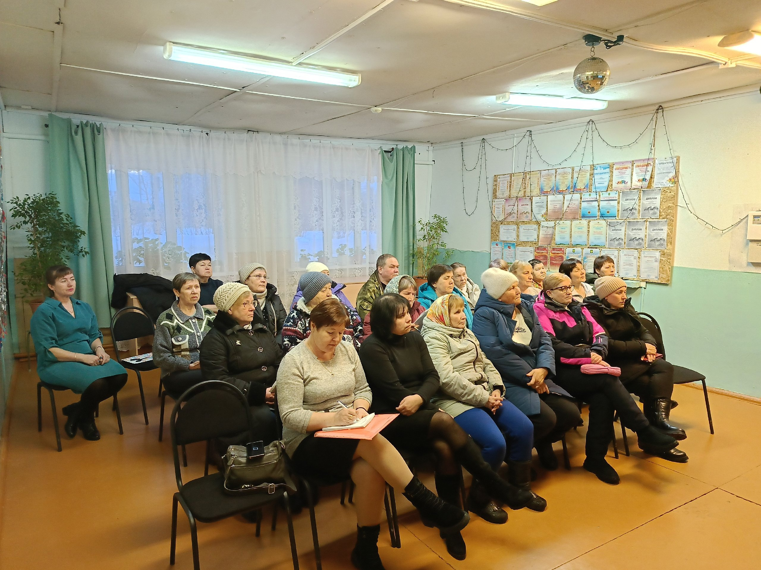

ИЗДАНИЕ СОВЕТА СЕЛЬСКОГО ПОСЕЛЕНИЯ «БОГОРОДСК» И АДМИНИСТРАЦИИ СЕЛЬСКОГО ПОСЕЛЕНИЯ «БОГОРОДСК»

__________________________________________________________________________________

Редколлегия: Шевкаленко С.А. – руководитель,

Васильева М.В.– ответственный секретарь.

Члены

редколлегии: Игушева С.М., Лавицкая А.В.

Адрес:168057, Республика Коми

Корткеросский район, с. Богородск,

ул. Михайлова, д. 18

Телефоны: 9-65-48; 9-68-72

__________________________________________________________________________________

Подписано в печать 05.03.2025 г.

Тираж 3 экземпляра

Формат А4

­­­­­­­­­­­­­­______________________________________________________________________

Отпечатано в администрации сельского поселения «Богородск»

Республика Коми, Корткеросский район, с. Богородск, ул. Михайлова, д. 18